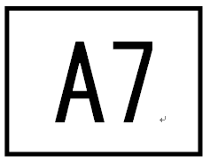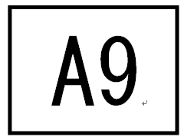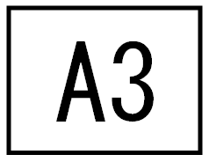

**上海政法学院党员发展对象政审情况汇总表**

所属学院： （印章） 填表人：

|  |  |  |  |  |  |  |  |
| --- | --- | --- | --- | --- | --- | --- | --- |
| 党员发展对象信息 | | | | | | | |
| 姓 名 | |  | | 班 级 |  | 学 号 |  |
| 出生日期 | |  | | 列为党员发展对象日期 | |  | |
| 身份证号码 | |  | | | | | |
| 政治审查情况 | | | | | | | |
| 政审对象 （姓名） | | | | 函调（查档）单位 | | 函调（查档）反馈信息 | |
| 发展对象本人 | | |  |  | | 政治历史问题：□有 □无  违法违纪问题：□有 □无  其他方面问题：□有 □无 | |
| 直系亲属 |  | |  |  | | 政治历史问题：□有 □无  违法违纪问题：□有 □无  其他方面问题：□有 □无 | |
|  | |  |  | | 政治历史问题：□有 □无  违法违纪问题：□有 □无  其他方面问题：□有 □无 | |
|  | |  |  | | 政治历史问题：□有 □无  违法违纪问题：□有 □无  其他方面问题：□有 □无 | |
|  | |  |  | | 政治历史问题：□有 □无  违法违纪问题：□有 □无  其他方面问题：□有 □无 | |
|  | |  |  | | 政治历史问题：□有 □无  违法违纪问题：□有 □无  其他方面问题：□有 □无 | |
| 主要社会关系 |  | |  |  | | 政治历史问题：□有 □无  违法违纪问题：□有 □无  其他方面问题：□有 □无 | |
|  | |  |  | | 政治历史问题：□有 □无  违法违纪问题：□有 □无  其他方面问题：□有 □无 | |
|  | |  |  | | 政治历史问题：□有 □无  违法违纪问题：□有 □无  其他方面问题：□有 □无 | |
| **本表双面打印/凡反馈有相关问题的须填写背面相关栏目** | | | | | | | |

|  |  |  |  |  |  |  |
| --- | --- | --- | --- | --- | --- | --- |
| 政审反馈问题 | | | | | | |
| 姓 名 | |  | 与党员发展对象关系 | | |  |
| 函调单位 | |  | | | | |
| 问题简述 | |  | | | | |
| 姓 名 | |  | 与党员发展对象关系 | | |  |
| 函调单位 | |  | | | | |
| 问题简述 | |  | | | | |
| 党员发展对象对相关问题的认识 | | | | | | |
| （另附页，须手书） | | | | | | |
| 党支部政审意见 | | | | 党总支政审意见 | | |
|  | | | |  | | |
|  | 党支部书记签名： | | |  | 党总支书记签名： | |
|  | 日期： | | | （印章） | 日期： | |
| 备 注 | | | | | | |
|  | | | | | | |

注：本表可打印后签名；本表与政审反馈材料合订，由学生党支部书记保管。